

КЛАПАН ОБРАТНЫЙ СТВОРЧАТЫЙ ТИПА КОС
Клапан обратный типа КОС (см. Рис. 1) представляет собой предохранительное устройство, используемое в КНБК для предотвращения попадания высокого давления в рабочую колонну и далее на поверхность.

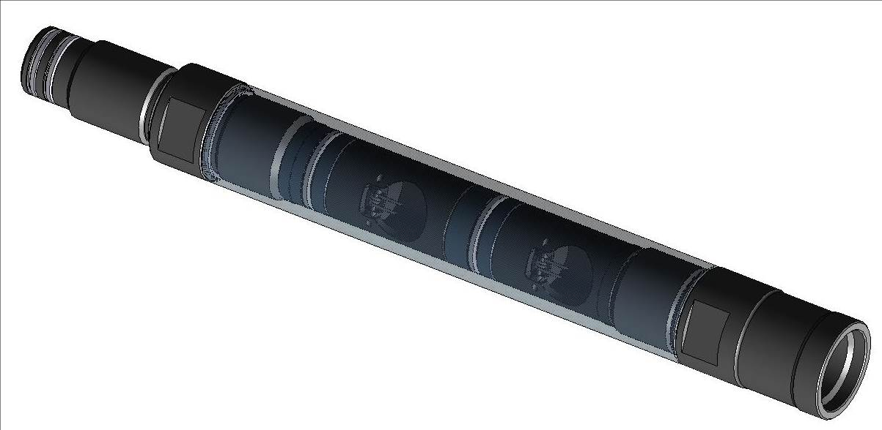
Рис. 1
- УСТРОЙСТВО И ПРИНЦИП РАБОТЫ
Клапан обратный состоит из: корпуса, двух переводников, прижимных устройств, клапанов седельного типа составляющих запорный механизм (см. Рис. 2), посадочных седел (см. Рис. 3), пружин и уплотнений.

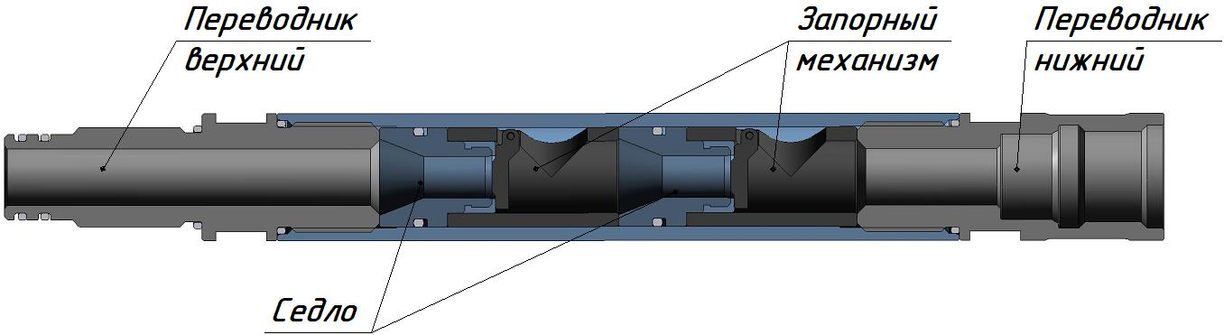
Инструмент содержит небольшое количество деталей, что снижает требования к проведению технического обслуживания.

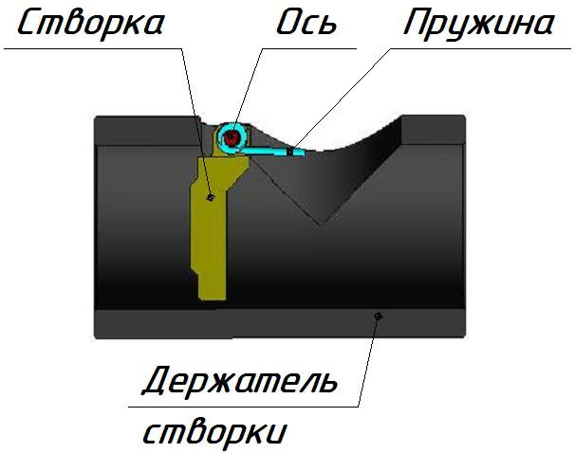
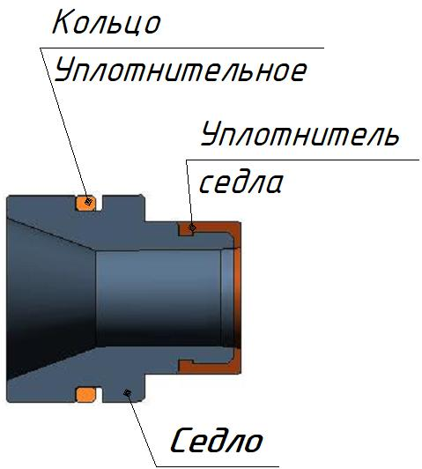

Рис. 2 Рис. 3
Клапан спускается на ГНКТ в составе сборки. В процессе проведения технологической операции при возникновении обратного давления клапан перекрывает внутреннее пространство БДТ. Чтобы открыть клапан необходимо создать противодавление превышающее давление образовавшееся под клапаном.
- Технические ХАРАКТЕРИСТИКи
Шифр типоразмера клапана обратного створчатого | КОС-38
Наружный диаметр, мм, не более | 38,1
Максимальный внутренний диаметр промывочного отверстия, мм, не менее | 14,0
Рабочее давление, атм. | 344,0
Прочность на разрыв, т.н. | 20,0
Резьба присоединительная | М30х2
Длина, мм, не более | 340,0
Масса, кг, не более | 2,44

